打开离线加速度波形软件，并选择“计算🡪批处理”菜单：

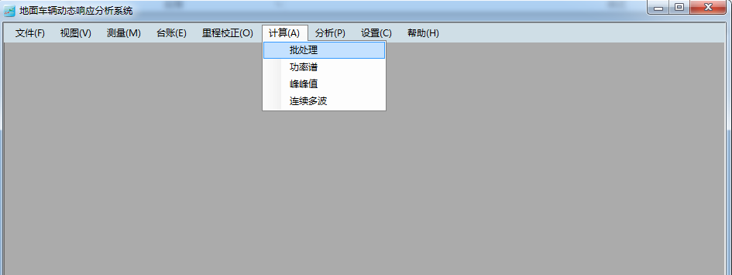

然后出现窗口：

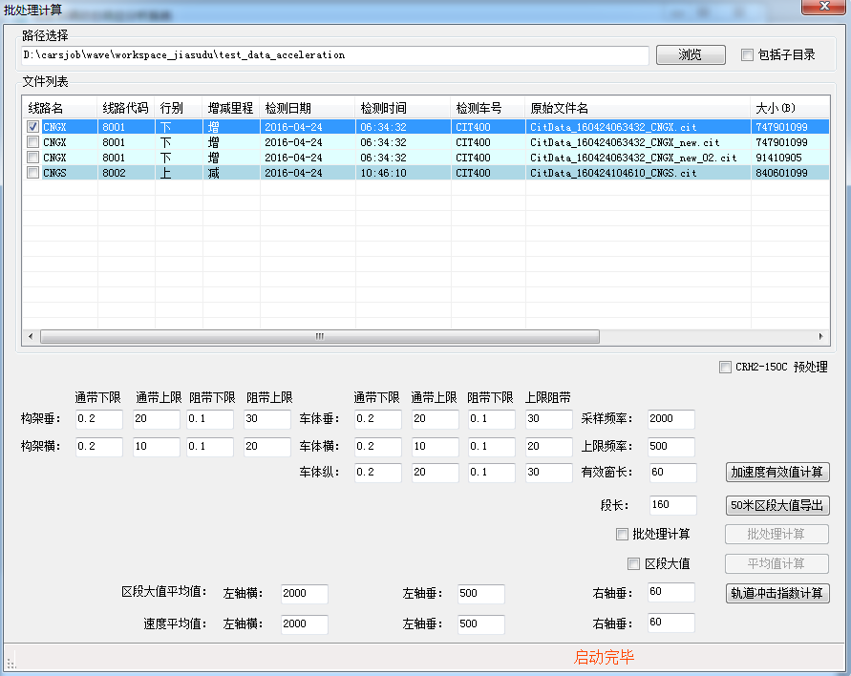

点击“浏览”按钮，选择到一个有加速度cit文件的目录，确定后出现cit文件列表，然后选择一个cit， 比如这里，我们选择“CitData_160424063432_CNGX.cit”。

将“批处理计算”这个checkbox勾选上，然后点击它右边的“批处理计算”按钮。

此时，应该就开始计算了，计算需要一定的时间，并出现一些新的窗口（这些窗口是matlab dll中产生的， 写算法的人调试用的， 不用理会）。 如果计算瞬间就完成，那就是没有计算，此时你需要把“CRH2-150C预处理”checkbox勾选，然后再执行“批处理计算”。

计算完成后，会有新的cit文件生成，一共2个，比如：

CitData_160424063432_CNGX_new.cit

CitData_160424063432_CNGX_new_02.cit

我们需要对 CitData_160424063432_CNGX_new_02.cit 再做些计算。

在CitData_160424063432_CNGX_new_02.cit中，我们需要4个通道的数据：

速度（SPEED），

AB_Vt_L_RMS*（左轴垂有效值），

AB_Vt_R_RMS*（右轴垂有效值），

AB_Lt_L_RMS*（左轴横有效值）。

注意： 不同检测车生成的cit文件中，有效值通道名会不同，但前缀都一样，如上三个通道前缀都一样。实际的通道名可能是AB_Vt_L_RMS_02, AB_Vt_L_RMS_11, AB_Vt_L_RMS_22. 所以，找通道数据的时候，不要用全名，用前缀去搞(前缀分别为： AB_Vt_L_RMS, AB_Vt_R_RMS, AB_Lt_L_RMS)。

然后调用matlab函数：

[wx_distri] = sub_calculate_distrubtion_with_one_output(wx,wvelo)

功能：计算概率密度和累积分布

输入参数：

wx：计算分布的统计信号。 有效值通道（上面的三个有效值通道分别调用这个函数）

wvelo: 速度信号；速度通道。

输出参数：

输出是一个数组（3个元素）的数组，每个子数组如下：

Wx_distri(:,1)=wx_p: 信号值；第一个数组

Wx_distri(:,2)=wx_pdf：概率密度；第二个数组

Wx_distri(:,3)=wx_cdf：累积分布。第三个数组

所以，我们针对三个有效值通道，分别调用这个函数，调用三次。 每次的返回结果都是三个数组。我们把这个三个数组，存储到csv文件中，如下：

|  |  |  |
| --- | --- | --- |
| 信号值 | 概率密度 | 累积分布 |
| Xxx | xxx | xxx |

Csv文件中就有这三大列。

Csv文件的名字：cit文件名 + 通道名 + 有效值概率分布.csv, 例如上例，针对一个cit， 我们会有：

CitData_160424063432_CNGX_左轴垂_有效值概率分布.csv

CitData_160424063432_CNGX_右轴垂_有效值概率分布.csv

CitData_160424063432_CNGX_左轴横_有效值概率分布.csv

上面是对一个cit的处理。 我们需要对多个cit进行批处理。

在“计算”这个主菜单下，新建一个菜单， 叫“有效值概率分布计算”，点击这个菜单后，会出现一个窗口，这个窗口有下面的功能：

1. 可以选择cit，多选。
2. 针对于选择的每个cit， 做上面的计算，每个cit会产生3个csv.
3. 计算出来的csv就存储到cit的目录下。

[2016-12-07]

1. 目前是对每个cit单独计算一次，然后生成三个xlsx文件：

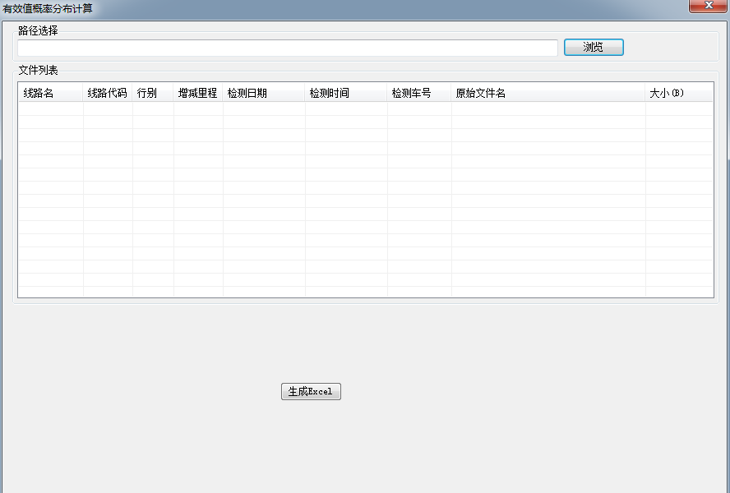

首先请将“生成Excel”这个按钮放到顺眼的位置，比如：放到表格左底部，右底部，整个窗口左下角，右下角等。

然后再加入一个checkbox，名字为：“cit合并计算”，它的功能如下：

如果不勾选，那计算方式和原来一样。

如果勾选，那么就是把用户选中的cit文件中的对应通道合并后再计算，生成的文件名为：

“ 有效值概率分布计算_通道英文名_系统时间.csv”， 例如：

如果用户选中了3个cit文件，那么把第一个cit中的AB_Vt_L_RMS*（左轴垂有效值）读出来， 第二个cit中的AB_Vt_L_RMS*（左轴垂有效值）读出来，第三个cit中的AB_Vt_L_RMS*（左轴垂有效值）读出来，这样分别是三个数组，然后把这个三个数组合并成一个数组给matlab api 计算。注意：速度通道当然也要合并(速度通道只合并一次，然后重复利用即可)。

另外2个通道也类似。

这样，计算完成后就会只有三个csv文件：

有效值概率分布计算_AB_Vt_L_RMS_20161207_1018.csv

有效值概率分布计算_AB_Vt_R_RMS_20161207_1018.csv

有效值概率分布计算_AB_Lt_L_RMS_20161207_1018.csv

1018表示10点18分。

1. 生成文件修改成csv格式。
2. 增加一个“全选”的功能，这样用户可以把表格中的cit全部选中。

这个功能实现你来定，是一个button, 一个checkbox, 还是说用户选中第一条记录，然后按住”shift”按钮，再选中最后一条记录。。。。。。。。。